1 目的
对软件实现和服务提供过程进行有效控制，以确保满足客户的需求和期望。
2 适用范围
适用于对软件实现、过程的确认、产品的防护及放行、产品交付和适用的交付后的活动，标识和可追溯性、客户财产的控制。
3 职责
3.1 办事处经理负责对软件实现全过程的总体把控、工作监督、资源协调。
3.2 办事处技术总监负责对软件实现全过程的计划跟踪、质量监控、风险识别、能力评价。
3.3 实施组负责软件实现全过程的整体控制、组织协调、问题跟踪，客户需求的响应、反馈。
3.4 销售组负责与客户日常沟通，获取客户满意度信息，处理客户反馈和投诉。
3.5 综合组负责对实现软件产品符合性所需的工作环境进行控制。
4 程序
4.1 表述软件产品特性的信息和文件的获得
4.1.1 表述软件产品特性的信息和文件，即是软件开发输出的成果，技术文档资料清单详见《技术文档资料控制程序》。
4.1.2 开发经理根据项目特点和要求，编制《项目开发计划》，对软件开发的全过程做出安排并及时跟踪。项目经理负责监督执行。
4.2 实现过程的确认
4.2.1 软件实现的过程包括软件开发全过程及交付、支持维护等过程，应分别执行《软件开发控制程序》、《监视和测量控制程序》的有关规定。
4.2.2 软件开发过程的确认
a. 软件设计、编写、测试及验证工作流程：（见图一）。对其中的关键工序，应进行客户确认或内部评审。
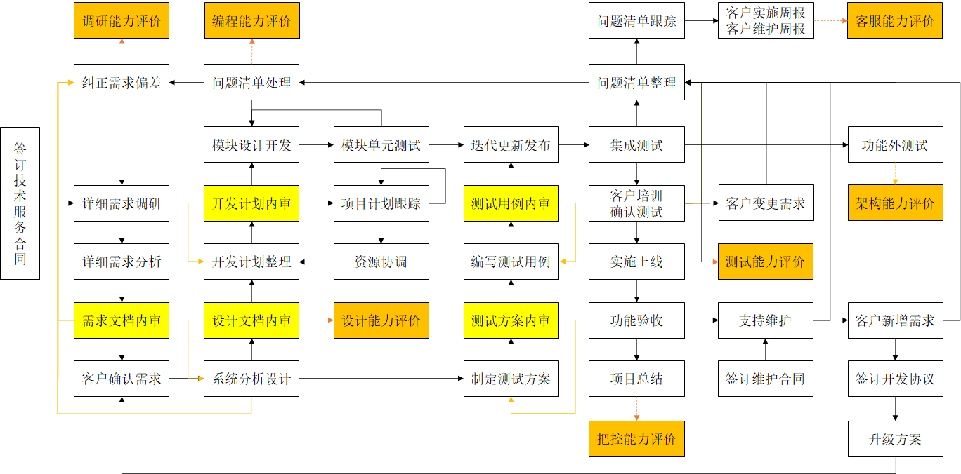
（图一）
b. 程序的编写按照客户需求、设计文档的规定执行。它对于表现形式的约定、命名规则、文档的格式等作出了明确的规定。
c. 对于软件的阶段测试、验证和综合测试，均有相应的测试方案或测试计划，执行《监视和测量控制程序》的有关规定。
d. 对从事上述过程工作的人员，均应经过相应的技能培训。
e. 对这些过程的实施监控应进行记录，开发经理应每周填写一次《软件开发进度报告》，报项目经理审批，报办事处技术总监备案。
f. 过程的再确认：当工作条件发生变化时（如设施、人员的变化等），应对上述过程进行调整和再确认，比如《项目开发计划》的调整和再确认，确保对影响过程能力的变化及时作出反应。
4.3 综合组配合公司相关部门，对软件实现过程配置合适的生产服务设备，并安排适宜的工作环境；应按规定对设备进行维护保养，执行《基础设施和工作环境控制程序》的有关规定。
4.4 公司相关部门对软件实现的过程实施监视和测量，配置适用的监视与测量装置、工具和技术，执行《监视和测量装置的控制程序》；测试经理在工作中要认真做好阶段测试和综合测试工作，并作好相应记录。
4.5 标识和可追溯性控制——配置管理
4.5.1 配置管理的目的在于通过对软件及其修改进行严格的标识、控制与管理，保证软件的质量，并根据需要实现可追溯性。
4.5.2 项目经理成立配置控制组，该组负责编制《配置管理计划》。配置管理工作流程如下：（见图二）
项目经理成立配置控制组，控制组建立配置管理系统，编制《配置管理计划》
规定软件标识规则
数据、单元命名规则
软件版本表示规则
文档标识规则
软件/技术发布规程
办事处技术总监批准
项目组建立产品配置档案
（图二）
4.5.3 配置标识与发布
4.5.3.1 基线标识：
a. 项目组根据建立的配置管理系统，对开发阶段成果、使用的工具、文档资料、清单、测试提纲、评审报告等进行标识；
b. 项目经理对基线标识审批后由公司相关部门归档管理。
4.5.3.2 项目组可以根据已确定的基线，结合本项目的特点调整某些项目，正确标识基线的配置状态。
4.5.3.3 软件产品基线编目发布：
项目组提出产品发布请求，办事处经理批准后，对产品进行编目标识。
4.5.4 标识方法
对系统名称、子系统名称、文档类、版本标志及文档形式的标识方法，在《配置管理计划》中均应做出规定。
4.5.5 配置状态标识
用《配置状态标识表》来表示配置状态，此表由项目组根据不同阶段发展情况进行填充，配置状态可分为：
a. 待测试：准备进行测试；
b. 正在测试：测试已经开始，测试结果尚未出来；
c. 已测试：已出测试结果。
4.5.6 项目开发人员在所承担的任务范围内，负责对软件产品的标识，负责将不同状态的产品标识并隔离存放，负责对所有标识的维护。
4.6 客户财产的控制
4.6.1 本公司在软件开发中客户的财产一般包括：
a. 客户提供的用于维护或升级的产品；
b. 客户知识产权的保护，包括产品需求、图样等。
4.6.2 客户财产的验证
a. 公司相关部门按照《监视和测量控制程序》要求进行验证；
b. 在进公司、使用、贮存期间如发现不合格，应填写《客户财产问题反馈表》连同检验报告，及时反馈给客户，协商处理；
c. 本公司的验证不能免除客户提供合格品的责任。
4.6.3 客户知识产权的控制
对于客户的知识产权，如专利技术、产品规范、设计需求、管理或商业机密等信息，应进行保密控制。对客户提供的有关产品技术文件等，应按《技术文档资料控制程序》进行控制。
4.7 产品防护
4.7.1 备份控制
为防止出现意外事故，公司相关部门必须对原程序、软件文档、软件的最终代码等进行备份控制。备份分为定期备份和紧急状态下备份两种。每次备份应记录备份时间、原因、备份内容、备份地点、备份人等信息。
4.7.2 安全控制
公司相关部门负责管理文档和程序的病毒预防、检测和杀毒工作，并对每次检查发现的病毒情况予以通报。
4.7.3 包装控制
对于实体产品，项目组负责对交付的产品附上合格证，保持产品外观清洁、完整，并进行包装，包装后加上正确的标识。
4.7.4 贮存控制
公司相关部门应控制所有软件的储存环境，保证环境的温度、湿度、防潮、防辐射等；并建立软件的储存管理台账，经常查看储存软件，发现异常及时重新确认、处理。
4.8 产品放行和交付控制
对按照合同为客户开发的软件产品，应由项目经理和销售经理组织客户进行功能验收和产品交付。验收内容包括：文档验收、程序验收、演示、验收测试与测试结果评审等。根据合同规定，项目经理还应组织对客户进行使用、维护培训。客户在《合同验收表》上对上述内容的正确性予以签名确认，即完成产品的交付工作。
4.9 产品交付后的活动——软件支持维护
暂无，由公司总部负责。
5 相关文件
5.1 《文件控制程序》
5.2 《技术文档资料控制程序》
5.3 《基础设施和工作环境控制程序》
5.4 《软件开发控制程序》
5.5 《监视和测量装置控制程序》
5.6 《监视和测量控制程序》
5.7 《规则、惯例和约定》
6 记录
见附件一。

